Приложение № 8
Методика работы из яичной скорлупы
Учащиеся начальных классов охотно выполняют мозаичные работы из окрашенной скорлупы. Целесообразно, чтобы этим занятиям предшествовали аппликации и мозаика из бумаги, так как трудовые операции по изготовлению тех и других изделий имеют много общего.
До выполнения практических заданий необходимо в беседе с детьми подчеркнуть некоторые свойства скорлупы (цвет, хрупкость), сравнить скорлупу с другими известными материалами. Можно провести несколько небольших опытов. Например, растолките несколько кусочков скорлупы. Она превратится в белый порошок. Уместно сообщить детям, что толченая скорлупа полезна для роста кур - ее добавляют в корма. Поместите скорлупу в банку с уксусной кислотой и проследите, как через некоторое время она растворится и затем выпадет в виде белого осадка. Это неожиданное для детей свойство скорлупы - ее растворимость в кислоте - объяснить им сложно, но можно напомнить о растворимости некоторых других веществ, что известно им из курса природоведения.
Совершенно очевидно, что практическое выполнение мозаичных работ из скорлупы в сочетании с беседой или рассказом учителя о мозаике как виде прикладного искусства расширяет общий кругозор детей, помогает в решении
качество работы.
Далее неподготовленный материал (плотную бумагу, тонкий картон) переводят через копирку или рисуют контуры всех элементов рисунка.
Следующая задача - нанести клей на часть рисунка (отдельный мотив или деталь). Кусочки скорлупы выбранного цвета располагают друг к другу на основании с незначительными зазорами. Скорлупу, уложенную на нужное место, слегка придавливают чистой тряпочкой.
Далее дети смазывают клеем следующую часть узора и аналогичным путем покрывают ее кусочками скорлупы нужного цвета. Если из-под скорлупы выступает немного клея, то его удаляют чистой тряпочкой, так как он мешает работе. Руки также все время вытирают тряпочкой или салфеткой.
На орнаментальных работах и поздравительных открытках учащиеся покрывают мозаикой только само изображение. При изготовлении украшений, которые можно повесить на стенку как картину, или при выполнении композиции на свободную тему мозаикой следует покрыть всю поверхность основы, т.е., кроме изображения, оформить и фон изделия. Готовое изделие должно просохнуть. Для придания работе прочности, блеска и укрепления краски можно покрыть мозаику нитролаком.
Хорошо смотрятся мозаичные работы из скорлупы, выполненные на холсте или суровом полотне, натянутом на подрамник. При подборе узоров и рисунка надо учитывать народные орнаменты, характерные особенности окружающей местности.
Ниже предлагаем примерную последовательность заданий для практических работ разной сложности:
- Изготовить композицию в полосе с одним элементом (геометрическим).
- Изготовить двухцветную композицию.
- Изготовить настенную мозаику «Цветы».
- Изготовить композицию в полосе с двумя элементами (лист, цветок).
- Изготовить поздравительную открытку.
нескольких детей. При этом важно, чтобы составные части подходили друг к другу, как по размеру, так и по композиции.
Окрашивают скорлупу в нужный цвет кисточкой. Чтобы было удобнее выполнять эту операцию, половинку скорлупы надевают на три пальца левой руки (большой, указательный и средний). Правой рукой окрашивают скорлупу, стремясь, чтобы краска ложилась равномерно. Цвет и тона краски подбирают в зависимости от задуманной композиции. Эту операцию выполняют осторожно, чтобы не сломать хрупкую скорлупу.
Другой способ окрашивания скорлупы более сложный и кропотливый. В посуде с горячей водой разводят краску нужного цвета. Пинцетом берут за край половинки скорлупы и опускают в краску. Через несколько секунд скорлупу вынимают и осторожно кладут на чистую бумагу острым концом вверх. Это необходимо сделать для того, чтобы лишняя краска стекла и поверхность скорлупы получила ровную окраску.
Хорошо окрашивать скорлупу отваром репчатого лука, корнями некоторых растений, соком свеклы и моркови. Подобная работа по подготовке материала к последующей работе увлекает детей, придает занятиям творческую направленность.
В зависимости от конкретных условий, наличия тех или иных материалов дети при непосредственном участии руководителя кружка выбирают способ окраски скорлупы и приступают к работе.
При любом способе окраски скорлупу хорошо просушивают, затем ломают на небольшие кусочки и хранят в коробке или мешочке.
Непосредственно мозаичная работа начинается с выполнения эскизного рисунка. При этом руководителю занятий необходимо уделять особое внимание на воспитание у детей умения чувствовать композицию и ритм, на проявление творческого подхода в решении этих задач.
Немаловажно, чтобы контуры подбираемого изображения были плавными, без мелких извилин. Если это требование не учитывать, то при выклеивании кусочков скорлупы у детей будут трудности, а отсюда невысокое следует осторожно промыть теплой водой, смыв с ее поверхности малозаметный жир. Если его не удалить, краска будет ложиться неровно, а порой стекать со скорлупы. Можно промыть скорлупу и до употребления яиц в пищу, сделав это осторожно, чтобы яйцо не треснуло.
На практике проверено, что по своей технологии занятия мозаикой посильны детям любого возраста. Первые работы должны быть простыми. Наиболее приемлемы для составления учебных узоров геометрические фигуры: круг, квадрат, овал и др.
Как показывает опыт, наиболее доступно для детей младшего школьного возраста создание несложного узора в полосе в один цвет. Затем используют кусочки скорлупы, окрашенные в два цвета.
Эти простейшие орнаментальные работы по украшению полосы могут быть первыми для начинающих работать со скорлупой. Более сложные орнаментальные рисунки, составленные из цветов, листьев; бабочек, грибов, фруктов, овощей, фигурок птиц или зверей и др., могут служить основой для последующих работ.
Такие декоративные полосы используют при оформлении стенгазеты. В летнем лагере они украсят внутренние помещения - простенки между окнами в комнате или на веранде.
При рассмотрении образцов или украшений следует стремиться к тому, чтобы дети видели ритмичность в построении узора, умели анализировать, из каких частей он состоит.
Большую пользу приносит взаимосвязь трудовых занятий и занятий изобразительным искусством. Это помогает решать вопросы композиции, изготовлять эскизы, выбирать цвет, в который нужно окрасить скорлупу.
Умение выполнять компоновку элементов и подбирать цвета деталей в мозаичных изображениях имеет немаловажное значение. Этому способствуют работы, когда нужно соединить несколько одинаковых мозаичных работ на одном основании.. Таким образом можно получить большое красивое мозаичное полотно из нескольких работ одного ребенка или из работ
рисунку, оставляя между ними небольшие просветы.
Яичная скорлупа - материал (так называемый бросовый) очень распространенный и не требующий специальных поисков.
Изготовление мозаичных украшений из яичной скорлупы дело не новое, но, к сожалению, этот вид работы известен немногим.
Простота, новизна и декоративность данного вида мозаики радует детей. Занятия пробуждают в них фантазию, учат мечтать, удовлетворяют их внутреннюю потребность украшать окружающее.
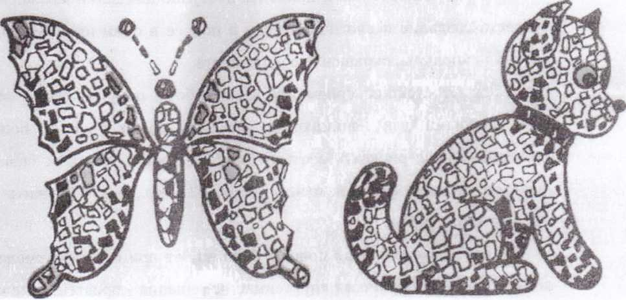

Мозаикой из яичной скорлупы, как это будет видно из дальнейшего содержания раздела, хорошо оформить различные изделия из бумаги и картона, разнообразив тем самым их отделку. Подобная работа может стать и самостоятельным изделием, если сделать небольшое тематическое панно или изображение орнаментального характера.
Для мозаичной работы необходимы картон, настольная или чертежная бумага, краски (акварельные, анилиновые, гуашь, темпера, цветная или черная тушь), скорлупа яйца (для первых работ достаточно одного яйца, для последующих более крупных изображений 3-5 яиц). В работе потребуются также клей (резиновый или ПВА), карандаши, кисточки для клея и красок, небольшая чистая тряпка.
Подготовка к работе скорлупы несложна. Собранную детьми скорлупу специалистами, недоступны детям, но их элементы вполне приемлемы для юных умельцев даже младшего школьного возраста.
Вначале детей надо познакомить с общими вопросами, связанными с мозаичным искусством, а затем совместно продумать вопрос о том, какие материалы можно использовать для работы в кружке. Дети выясняют, что для мозаичных работ можно использовать гальку, цветное стекло, черепки разбитой посуды, цветную плитку, а также кусочки пластмассы, окрашенную яичную скорлупу, цветную бумагу. Все эти материалы можно раздобыть самостоятельно или с помощью взрослых. Небольшие камешки разных цветов нетрудно найти на берегах ручьев, рек, у моря. Цветные черепки битой посуды собирают постепенно и укладывают в коробки. Отходы цветных керамических плиток часто остаются неиспользованными на строительных площадках. По согласованию с руководителями стройки этот материал можно собрать в сумки или мешочки из ткани, в коробки. Пластмассовые материалы собирают по- разному. В каждом доме приходит в негодность множество предметов из пластмассы: игрушки, посуда, мыльницы и т. п. Все это может пригодиться в мозаичных работах. Много ненужных отходов остается на предприятиях, где изготовляют пластмассовые изделия. Руководитель кружка заранее договаривается о передаче этих отходов в фонд кружка.

Методика изготовления мозаики из яичной скорлупы
С детьми младшего школьного возраста можно проводить интересные творческие занятия по мозаике из яичной скорлупы. Эти занятия подготавливают детей к выполнению мозаичных работ из камешков, стекла, черепков. Хотя способы закрепления и подготовки материала в этой работе несколько своеобразны и отличаются от описанных в предыдущем пункте, данный вид художественно-трудовой деятельности можно также отнести к мозаике, так как при выполнении изделия используют кусочки скорлупы разного цвета и формы. Скорлупки подбирают и закрепляют к фону по
В Византии для мозаичных работ употребляли смальту (непрозрачное цветное стекло), полудрагоценные камни.
В Средней Азии старинные мечети, дворцы, мавзолеи могущественных правителей украшали мозаичными узорами из кирпичей, покрытых разноцветной глазурью. Эти сооружения, просуществовав несколько столетий, не потеряли своей красоты и оригинальности. Хорошо сохранилась мозаика времен Киевской Руси (Софийский собор в Киеве).
В Лаосе необычную мозаику создают из цветных кусочков зеркал, которые, переливаясь и сверкая на солнце, производят неповторимое зрелище.
В разные эпохи и в разных странах мозаика приобретала своеобразие, как по используемым материалам, так и по узорам или рисункам.
В XVIII в. в России возродил мозаику ученый и поэт М.В. Ломоносов. Он отдал изучению этого искусства 15 лет жизни, провел тысячи опытов над цветными стеклами. Результатами его исследований были мозаичный портрет Петра I и большое панно «Полтавская битва».
В наши дни мозаика стала монументальным искусством. В Москве, Киеве, Санкт-Петербурге и ряде других городов наружные и внутренние стены домов, подземных вестибюлей метро и другие сооружения украшаются мозаикой. Для этих работ используются цветная керамика, мрамор, смальта, белый и красный кирпич, цветное стекло. Ведутся поиски применения пластических материалов. Мозаику употребляют также для украшения произведений декоративно-прикладного искусства: кувшинов, тарелок, чаш и других предметов.
Существует специальная технология выполнения мозаики, которая зависит от используемых материалов, назначения работ, приемов «набора» узоров или рисунков.
В настоящее время мозаичные работы все больше и больше привлекают внимание художников, любителей, педагогов, которые проводят интереснейшие занятия с детьми.
Мозаичные работы, выполняемые художниками, мастерами.

